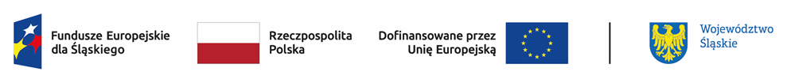
Lista wniosków skierowanych do etapu negocjacji w ramach naboru nr FESL.10.25-IZ.01-025/23 – grupa 4
Działanie 10.25 Rozwój kształcenia wyższego zgodnie z potrzebami zielonej gospodarki

Lp. | Numer w LSI | Tytuł projektu | Wnioskodawca | Adres Wnioskodawcy
1 | FESL.10.25-IZ.01-074G/23 | Umiędzynarodowienie Informatyki w Akademii Humanitas | AKADEMIA HUMANITAS | ul. Jana Kilińskiego 43; 41-200 Sosnowiec
2 | FESL.10.25-IZ.01-075A/23 | Rozwój na rzecz zielonej gospodarki poprzez wsparcie uczniów szkół średnich, ABK oraz podniesienia kompetencji kadry dla WSA w Bielsku-Białej | WYŻSZA SZKOŁA ADMINISTRACJI W BIELSKU- BIAŁEJ | pl. Marcina Lutra 7;  43-300 Bielsko-Biała

